F | f | f | 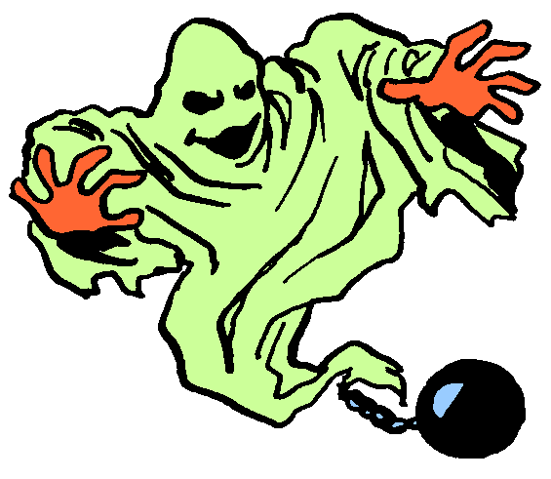
un fantôme

